CREATE YOUR APP WITH VUEJS RUBY ON RAILS

BAB I

Pengenalan apa itu Vuejs?

Vue.js adalah framework javascript yang digunakan untuk membangun user interface.Vue.js tidak selengkap framework javascript lainnya. Namun, kesederhanaan tersebut membuat Vue.js mudah untuk digunakan dan diintegrasikan dengan library lain maupun projek yang sudah jadi.

Vuejs pada website resminya menjelaskan bahwa Vuejs merupakan “The Progressive JavaScript Framework” merupakan javascript framework yang membantu kita dalam membuat sebuah website/aplikasi yang membutuhkan banyak interaksi di dalamnya, biasanya berupa Single Page Application. Vue.js belakangan memiliki daya minat yang lumayan kencang di kalangan web developer maupun Javascript developer karena kemudahan dalam mempelajari dan mengimplementasikan di dalam website/aplikasi kita.

Mengapa Vuejs sangat menarik di kalangan Developer?
Popularitas kerangka JavaScript yang merupakan kerangka untuk Front End Developer Vuejs hampir melewati framework javascript lainnya seperti Angular Js yang di bawah nanungan Google, atau React Js dibawah Facebook. Beberapa hal yang membuatnya Vuejs menarik adalah:

Simple
Vue Js jauh lebih simple dari Angular Js, baik secara struktur framework maupun desain API. Vue Js jauh lebih mudah dipelajari, khususnya untuk pemula yang baru saja belajar menggunakan Front End Javascript Framework.

Fleksibel
Tidak seperti Angular1, yang cenderung Full SPA (Single Page Application) framework, Vue dirancang lebih fleksibel. Vue.Js bisa digunakan secara parsial, tidak overskill SPA. Misalnya, hanya pada halaman tertentu, fitur login, user profile, atau dashboard.

Aliran datanya mudah
Secara default, Vue menggunakan konsep one way data binding. Namun, Vue juga mempunyai fitur two way data binding yang sudah ada pada Angularjs. Dengan skema piramid terbalik (parent to child), akan lebih mudah untuk menjalankan maintenance aliran data.

Life cycle Vuejs
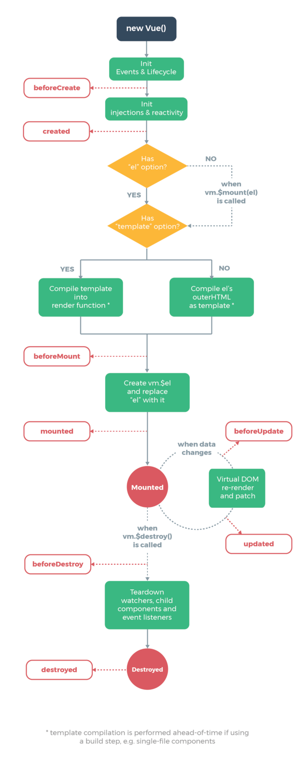

sebelum kita membahas apa itu life cycle hook yang ada pada Vuejs terlebih dahulu kita harus pahami apa itu life cycle hook.Lifecycle hook adalah bagian yang sangat penting pada Vuejs untuk diketahui karena Vuejs akan menentukan pada step apa kode kita akan dieksekusi kapan kita harus menggunakan created dan beforecreated. Perhatikan diagram diatas , kotak berwarna hijau merupakan step eksekusi Vuejs, dan yang berwarna kuning merupakan lifecycle hook Vuejs.
Vue.js memiliki berbagai hook yang bisa kita gunakan sesuai dengan state di dalam life cycle nya, misalkan created adalah hook yang akan di eksekusi ketika sebuah komponen berhasil diinisialisasi. Masalahnya adalah kita tidak boleh sembarangan mengunakan hook ini, mesti paling tidak harus tahu hook yang tersedia dan posisinya dalam. Karena bila salah menggunakan hook maka sangat mungkin kode yang kita buat tidak menghasilkan hal yang seharusnya.
Lifecycle Vuejs setidaknya di bagi menjadi 4 , yaitu create, mount, updating dan destruction. Yang akan kita bahasa satu persatu.
Lifecycle hook created pada Vuejs created digunakan ketika data dan event telah selesai di-render,Lifecycle ini paling sering dipakai, yang sifatnya untuk memanipulasi state data yang ada di dalam component, misalnya untuk mengambil data dari api dan meng-assign-nya pada sebuah state.
lifecycle hook mount pada Vuejs mount digunakan ketika kita akan mengakses dom persis sebelum dan sesudah template di-render. Life cycle mount jarang digunakan lifecycle tipe ini mengambil data dan event ini membutuhkan data tersebut sebelum ditampilkan.
lifecycle hook update pada Vuejs digunakan ketika sebuah property data digunakan dan dimanipulasi menggunakan ‘watch-computed-render’ life cyle ini kita bisa gunakan pada saat kita melakukan debugging untuk mengetahui kapan sebuah component di render ulang.
lifecycle hook destruction pada Vuejs destruction digunakan ketika kita akan melakukan action, trigger, dan event sesaat atau sebelum sebuah component dihilangkan dari sebuah DOM.

Bermain dengan data,methods,dan props
pada Vuejs sendiri kita akan banyak menggunakan data,methods,dan props yang akan kita bahasa disini,
Data di dalam Vue.js merupakan sekumpulan variabel yang digunakan oleh html template dan dapat dimanipulasi dan dimanfaatkan oleh internal komponen masing-masing dan tidak dapat diakses oleh komponen lainnya.
Methods merupakan opsi dalam Vue.js yang berupa object berisi function-function. Function ini sendiri akan memiliki berbagai tujuan yang berbeda-beda dan bervariasi baik memanipulasi data ataupun melakukan sebuah logika bisnis sebuah aplikasi. Function di dalam methods juga bisa jadi sebuah Event yang bisa dipanggil dengan mudah di bagian html template dari komponen yang bersangkutan.
Props merupakan parameter yang bisa dilempar oleh sebuah komponen kepada komponen lainnya. Props merupakan satu dari beberapa jalan untuk mendistribusikan data dari satu komponen ke komponen lainnya. Jadi Props di suatu komponen akan memiliki nilai yang sama dengan nilai dari data yang dilemparkan oleh komponen parent nya.

